TIẾT 32. ÔN BÀI HÁT: KHÚC CA HÈ VỀ
NHẠC CỤ: NHẠC CỤ THỂ HIỆN TIẾT TẤU, NHẠC CỤ THỂ HIỆN GIAI ĐIỆU

I. Yêu cầu cần đạt
1. Kiến thức:
- HS hát đúng giai điệu, thuộc lời ca bài hát Khúc ca hè về.
- Biết thực hành mẫu âm trên ri-coóc-đơ hoặc gam Đô trưởng hay mẫu âm có yêu cầu luồn ngón trên kèn phím.
2. Năng lực:
*Năng lực đặc thù môn học:
- HS thế hiện được tính chất vui tươi, rộn ràng của bài hát Khúc ca hè về.
- Tự tin biểu diễn bài hát với động tác phù hợp.
- Thực hành chuẩn các cao độ các nốt bằng Recorder hoặc bằng kèn phím.
*Năng lực chung: Biết tự chủ và tự học, có tinh thần học tập hợp tác.
3. Phẩm chất:
- Biết thể hiện tình cảm nhân ái, yêu thương với bạn bè và mọi người; biết yêu quý và bảo vệ thiên nhiên, môi trường sống.
- Yêu thích môn âm nhạc.
II. Đồ dùng dạy - học:
- Nhạc cụ: Đàn, thanh phách, sáo.
- Bài giảng ĐT.
III. Các hoạt động dạy-học chủ yếu:
Hoạt động của GV | Hoạt động của HS
1. Khởi động: 2-3’  - GV đàn giai điệu hỏi HS tên bài hát.  - GVNX, cho HS hát lại bài Khúc ca hè về.  - GV nhận xét và liên hệ vào bài mới. | - HS nghe và trả lời.  - HS hát bài Khúc ca hè về.  - Nhắc lại tựa bài.
2. Khám phá:  Nội dung 1: Nhạc cụ - Nhạc cụ thể hiện tiết tấu, nhạc cụ thể hiện giai điệu.  1.1/ Nhạc cụ thể hiện tiết tấu: 9-10’  - GV cho HS quan sát câu tiết tấu.  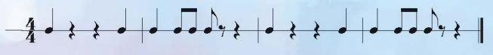  - GV cho HS luyện tập câu tiết tấu 1 còn câu tiết tấu 2 cô sẽ gõ hòa tấu cùng HS.  - GV cho HS gõ 1 đến 2 lần ( kết hợp bằng nhạc cụ gõ)  - GV nhận xét  - GV gọi dãy 2 thực hiện  - GV gọi 1 em nhận xét  - GV gọi 1 em thực hiện  - GV nhận xét, sửa sai (nếu có)  - GV cho cả lớp áp dụng câu tiết tấu này vào bài hát Khúc ca hè về.  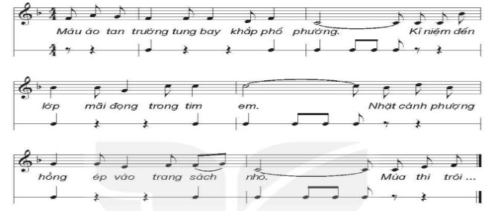  - GV cho 1 dãy hát, 1 dãy gõ đệm rồi đổi bên.  - GV nhận xét.  - GV gọi 2 em thực hiện: 1 em hát, 1 em gõ đệm.  1.2 Nhạc cụ thể hiện giai điệu: 9-10’  Sáo Ri-coóc-đơ  - GV hướng dẫn HS thực hành luyện tập bài Inh lả ơi.  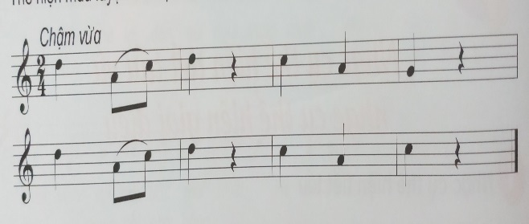  - GV hướng dẫn HS luyện tập theo các hình thức cá nhân, dãy, nhóm.  - GV nhận xét, sửa sai cho HS. | - HS quan sát câu tiết tấu.  - HS luyện tập câu tiết tấu 1.  - HS thực hiện cùng nhạc cụ gõ.  - HS nghe nhận xét.  - Dãy 2 thực hiện.  - 1 em nhận xét dãy 2  - 1 em thực hiện  - HS nghe nhận xét  - HS áp dụng câu tiết tấu vào bài.  - HS thực hiện.  - HS nghe nhận xét.  - 2 em thực hiện.  - HS quan sát trong SGK và quan sát GV để thực hiện.  - HS thực hành theo hướng dẫn của GV.  - HS lắng nghe.
3. Thực hành, luyện tập: 10-11’  Ôn hát: Khúc ca hè về  - - GV cho HS ôn lại bài hát kết hợp gõ đệm theo nhịp.  - GV cho HS thực hiện gõ đệm với các hình thức: gõ theo nhóm, gõ nối tiếp đôi bạn...  - Lưu ý: GV có thể áp dụng linh hoạt 2 hình tiết tấu gõ đệm vào các câu hát cho phù hợp.  - - GV khuyến khích HS sáng tạo động tác vận động phụ hoạ theo lời ca của bài hát. GV cũng có thể gợi ý cho HS một vài động tác vận động phụ hoạ cho bài hát.  - GV đánh giá, khen ngợi nhóm hoặc cá nhân có những động tác vận động hay và có sự sáng tạo | - HS thực hiện gõ đệm theo hướng dẫn  - - Các nhóm thống nhất động tác vận động sau đó các nhóm cùng thực hiện hoặc thực hiện theo nhóm hoặc cá nhân.  - HS lắng nghe
4. Vận dụng: 2-3’  - Hỏi ND bài học.  - GV cho HS hát lại bài hát Khúc ca hè về với nhạc đệm.  - GV nhận xét, tuyên dương các em có tinh thần học tập tốt, cần phát huy trong các giờ học sau. | - HS trả lời.  - HS hát lại bài hát Khúc ca hè về.  - HS lắng nghe và ghi nhớ lời cô.

